致伯克希尔·哈撒韦公司全体股东：
2008年我们的市值缩水了115亿美元。这让我们两种股票的每股账面价值下滑了9.6％。在过去的44年中（也就是说，现任管理层继任以来），我们的股票每股账面价值从19美元上升到了70530美元，每年增长率为20.3%。（本报告中所有每股数据是指伯克希尔的A类股票。B类股票的数值为A类股票的1/30。）
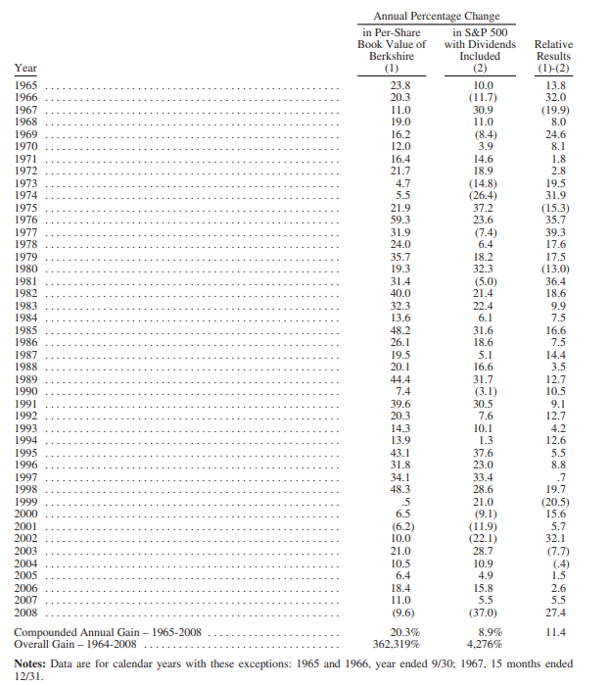
上页表格记录的伯克希尔股票账面价值和标准普尔指数过去44年的表现显示，2008年对两者都是最坏的年景。对于公司、市政公债、地产和日用品，这段岁月同样都是毁灭性的。年末时，各种类型的投资者都既困惑又遍体鳞伤，仿佛闯入了羽毛球比赛现场的小鸟。晕头转向且伤痕累累。
这一年中，随着时间推移，世界上很多大金融机构内部的致命问题暴露出来。这让之前备受尊敬的信贷市场转瞬变得机能紊乱。社会上的流行语变得像我年幼时在一家餐馆墙壁上看到的标语：“我们只相信上帝，其余人等请付现金。”
到了第四季度时，信用危机伴以翻滚的房价和股市，制造出了席卷整个国家的让人瘫软的恐惧。随之而来的是整个商业活动的自由落体运动，而且是以我从未见过的加速度在下落。美国和世界的大部分地区都陷入了一种恶性循环。恐惧带来商业萎缩，商业萎缩导致更大的恐惧。
不断上升的萎靡气氛促使政府采取大动作。用扑克牌局的术语描述，财政部和美联储已经全押。如果说此前为经济开出的药都是论杯装，那最近就是论桶。曾被认为是不可思议的用药量当然必然带来不受欢迎的副作用。尽管一个可能的后果是恶性通货膨胀，但是大家还想当然认为用药精确，毫无后顾之忧。更甚，主要行业都依赖于政府的支持，接下来市和州将会面对各种难以置信的请求。让这些组织从公众的乳头上断奶，将会是一项政治挑战。他们才不愿轻易离去。
要让金融系统避免彻底崩溃，政府去年采取的强有力的紧急措施必不可少，无论可能出现怎样的负面影响。一旦出现彻底崩溃，对我们经济中的所有领域都将造成灾难性的后果。
如果是这样，我们经济的每个领域的结局就会是另一种局面。无论你是否喜欢，华尔街居民、主街居民和美国各种街道上的居民们都在同一条船上。尽管身处坏消息之中，但不要忘记，我们的国家曾经面临过远比这糟糕的局面。仅仅在20世纪，我们就曾面对过两次大战（其中有一次我们似乎都要输掉战争了）；十多次的阵痛和衰退；1980年，恶性通货膨胀曾导致高达21.5％的基本利率；还有1930年代的大萧条，大萧条期间的很多年中，失业率一直在15％到25％间徘徊。美国可从不缺挑战。
没有失败，只因为我们战胜了失败。面对着这么多障碍——其他还有很多——美国人的实际生活水准在20世纪翻了七番，道琼斯工业指数从66点上升到11497点。与之形成对比的是，在之前数十个世纪中，人类都只能依靠微薄所得（如果有的话）过活。尽管前进之路并不平坦，我们的经济体系在过去运转得相当不错。没有其他体系能像它那样激发出人类的潜力，而且这套体系还会继续如此运作。美国最好的日子还在前头。
在过去44年中，75％的时间里，标准普尔指数都代表着收获。我猜，接下来44年中，大概有相同比例的年份也相当不错。但无论是查理·芒格——我管理伯克希尔公司的搭档——还是我，都不能提前预知哪些年景好，哪些年景坏。（我们固执的认为，也没人能做出如此预知。）我们能确定，比如，2009年的经济状况将会惨不忍睹，但是这个结论也不能告诉我们股票市场会上涨还是下跌。无论是好年景还是坏时辰，查理和我都简单地紧盯四项目标：
1.维系伯克希尔在金融上直布罗陀海峡般的位置。这意味着要有非常良好的资金流动性、适度的即将到期债务、数十个利润与现金的源泉；
2.拓宽保护我们生意的“护城河”，这会让我们的公司们具备长期竞争优势；
3.收购和发展新的、各种各样的利润之源；
4.扩大和培养优秀的管理团队，这个团队要能持续为伯克希尔创造出非凡价值。
伯克希尔2008
去年，伯克希尔生意中的大多数都受到经济下行的显著影响，在2009年还会如此。我们的零售业受到的打击尤其严重，我们同民用建筑相关的组织也是这样。尽管如此，总体而言，我们的制造业、服务业和零售业产生了大量的现金流，它们中的大多数，尤其是那些较大的，继续在巩固自己的市场竞争优势。更值得庆幸的是，伯克希尔的两项最重要的生意：保险业务和公用事业业务，它们逆市增长，产生了大量利润。这两项生意在2008年都有杰出贡献，它们的前景也都非常辉煌。
正如去年年报中提到的，2007年我们保险业务实现的卓越的承保利润在2008年不会再现。不过，保险集团还是连续第六年贡献了承保收入。这意味着我们保险业的585亿浮存金虽然不属于我们，但是归我们持有，并且在为我们的利益进行投资，我们却什么都不用付出。
事实上，持有这笔浮存金在2008年还给我们带来了28亿美元的收入。查理和我发现这买卖还真不错。
大多数保险公司都经历了严重的承保流失，这让它们的经济状况远不同于我们。当然，一些年之后，我们也会经历承保流失。但我们拥有这个行业最优秀的经理们，多数情况下，他们都密切注意着那些特定的价值不菲的销售地区。考虑到这些力量，我相信我们会持续赚得承保利润，我们持有的浮存金也不会消耗我们任何成本。保险业是伯克希尔生意的核心，是我们的经济发电站。
查理和我对我们的公用事业生意同样乐观，去年已经有了盈利记录，而且未来前景可观。DaveSokol和GregAbel，我们的两个管理人员，已经取得了在公用事业行业从未有过的成绩。
每当他们拿到新项目我都会欢喜雀跃。在这个资本密集的行业，每个项目投资都会很大。这让伯克希尔有机会把大量资金投入到有不错回报的行业。
去年我们在资本分置上做得也不错。伯克希尔总是同时购买生意和证券，我们又想赚钱又想低风险。市场的混乱让我们在收购时顺风顺水。投资时，市场的悲观是你的朋友，乐观则是敌人。
在保险领域，我们做了三项在正常市场环境下无法完成的重大投资。这些投资会给伯克希尔带来15亿税前年收入，同时提供资本收益的可能。我们也结束了对Marmon的并购举动（我们现在拥有这家公司的64％股份，并且会在接下来的6年内持续购买它的其余股份）。此外，特定的辅助收购会强化我们旗下公司的竞争优势和盈利能力。
好消息到此为之。还有些不太让人高兴的事实：2008年我做了一些愚蠢的投资。我至少犯了一个重大错误，还有一些错误不那么严重，但也造成了不良后果。稍后我会更详细谈及此事。此外，我还犯了一些疏忽大意的错，当新情况出现时，我本应三思自己的想法、然后迅速采取行动，但我却只知道咬着大拇指发愣。
另外，我们长期持有的债券及股票市值受到市场大幅下降的影响。这并不让我和查理恼怒。的确，当我们有足够的资金去增加我们仓位的时候，我们反而很享受这样价格的下跌。
很久以前，格雷厄姆告诉我“价格是你所支付的，价值是你所得到的”。无论我们所谈论是袜子或者是股票，我总是喜欢在市场下跌的时候购买足够多的货物。
业绩衡量
伯克希尔的价值主要来自两块领域。首先是我们的投资：股票、债券和视同库存现金。到年底时，这部分资产价值为1220亿美元（其中不包含由我们的金融部门和公用事业组织做出的投资，它们被算作第二部分价值）。其中有585亿美元是由我们用保险业浮动资金投资贡献的。
伯克希尔的第二部分价值来源是除投资和保险之外的其他盈利渠道。这部分利润由我们的67家非保险公司贡献。我们把保险排除在外，是因为保险业的价值在于它的资金提供的投资收益，这我们已经归类于第一部分了。
2008年，伯克希尔的投资股从每股90343美元下跌到77793美元，这种下跌由整个市场的衰退引发，而不是由于市场对股票或债券的抛售。第二部分股票价值从税前每股盈利4093美元下降到3921美元。
两类股票的表现都不让人满意。如果我们希望以一个可接受的速率增加伯克希尔的固定资产价值，我们需要在每个领域内都逆市增长。当然，我们会始终聚焦在能带来利润的领域，正好像我们数十年来一直做的那样。我们喜欢购买那些被低估的安全资产，但是我们更喜欢购买那些价格公道的公司。
现在让我们看看伯克希尔的四块主要部分。每一领域的赢收平衡和收入计算方法都迥然不同。因此，把它们合并到一起，如标准的金融报告所做的那样，只会妨碍我们的分析。因此我们把它们分成四个独立部分，查理和我正是如此想的。
政府管制的公用事业
在伯克希尔拥有87.4%股权的中美能源控股公司旗下，包含许多不同种类的公用事业的营运。其中最大的分别为：(1)约克夏电力公司与北方电力公司，经营涵盖的370万电力用户，让其成为英国第三大的电力供应者；(2)中美能源，主要供给爱荷华州706,000电力用户；(3)太平洋能源与石山能源公司，主要供应范围涵盖美西六州170万电力用户；(4)柯恩河与北部天然气，供应全美8%的天然气销耗。
我们在中美能源控股的合伙人包括两位了不起的管理者DaveSokol和GregAbel，以及我的老友WalterScott。每个合伙人拥有多少投票权并不重要。因为只有我们达成一致时才会做出重大决定。同Dave、Greg和Walter的九年合作让我深信，我们再找不到比他们更好的搭档了。
有些让人扫兴的是，中美能源还拥有全美第二大房地产经纪公司美国家庭服务公司。这家公司有21个地方品牌和16000个代理商。去年是房地产销售的恐怖之年，2009年也好不到哪儿去。不过，我们会在合理价格水平上，继续收购一些优质经纪公司。
中美能源公司关键运营数据：
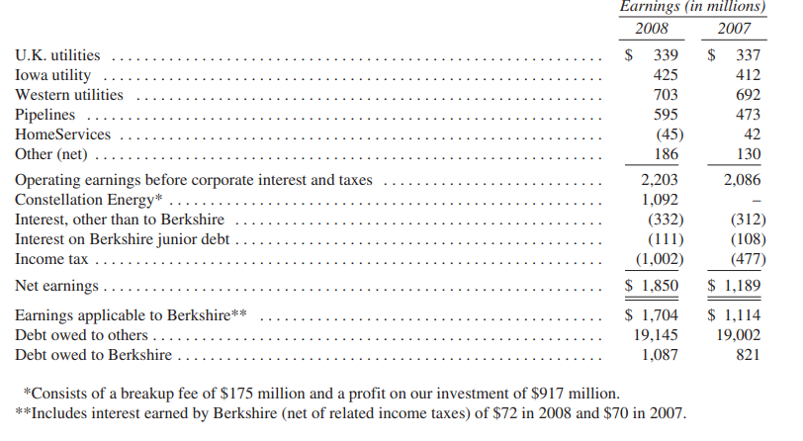

包括1.75亿美元分手费和9.17亿美元投资盈利。

包括伯克希尔所得的利息(所有相关所得税后的净额),分别是2008年7200万美元和2007年7000万美元。
中美能源在政府管制的电气和天然气管道服务方面的运营非常出色。主要基于以下几点原因。
公司于2002年收购Kern及北部天然气管道公司。根据Mastio公司的客户满意度排名，当时在总计44家公司中，Kern排名第9，北部天然气排名39。我们有许多工作要做。在Mastio2009年的报告中，Kern排名升至第1，而北部天然气排名第3。对于这样的业绩我们非常的骄傲。这主要得益于每个运营部门所有员工对新文化的认同以及全心全意的付出。
1995年，中美能源成为爱荷华州的主要电力供应者。通过精确规划和效率提升，从我们进入以来，公司就一直维系着电价不变，并且会继续保持价格稳定到2013年。
与此同时，中美能源还让爱荷华成为全美使用风能发电比率最高的州。自我们买下这家公司起，中美能源风能发电占总发电量的比率已经从零上升到了20%。
当我们在2006年购买了太平洋电力公司之后，我们积极的扩张风电设施。风电装机容量从33兆瓦上升到794兆瓦，未来将进一步上升。（在太平洋电力公司，我们发现“风”有不同分类：以前该公司经常碰面的有98个委员会。现在仅剩下28个。同时，我们现在更加关注电气，并与约2%的少数员工一起探讨）。
在2008年，中美能源花费18亿美元投资于风力设施，现在公司的风电装机容量位于全美第一位。顺便提一下，可对比太平洋电力公司（参见表格中的“西部电力”）和爱荷华州电气公司，这两个公司的税前收益分别为18亿美元和11亿美元。在公共事业领域，我们花费所赚取的利润以满足服务领域之需。自从伯克希尔2000年初购买公司之后，公司尚未分红，年度收益被再投资以改善我们客户的设备网络。作为回报，我们的巨额投资获得了合理的回报。这对所有相关方来说，均是一次伟大的合作。
在商业上，我们长期以来的公开目标就是成为“最佳买家”，尤其是对那些由家族创立和拥有的生意。想拥有这个称号，就必须配得上这个称号。这意味着我们必须坚守承诺：避免杠杆收购；给予经理人极大的自主权；和被收购公司同甘共苦，好坏共度（尽管我们更喜欢公司越来越好）。
过去的历史表明我们言行一致。同我们竞争的大多数买家都不走我们这条路。对他们而言，收购就像买卖萝卜白菜，合约墨迹未干，收购者已经在考虑“退出策略”，寻找下家。因此，当我们碰到那些真正关心自己生意未来的出售者时，我们拥有压倒性优势。
退后几年，我们的竞争者被称为“杠杆收购者”（LBO）。但是杠杆收购后来声名狼藉。因此，收购者要给自己换个马甲。但是他们的所作所为全都未变，比如他们深爱的收费制度和对资金杠杆的热爱。
它们的新马甲是“私募股权基金”（PE）。这个称号颇具颠倒事实的误导性。这些公司购买的商业组织总是得到一个不变的结局，同PE进入之前相比，股权投资在它们资本结构中的构成比例急剧下降。一些才被收购了两三年的公司，发现自己被PE加给它们的债务推到命悬一线的境地。今天，银行债券大都在以低于票面价值七折的价格出售。政府公债价格更低。尽管如此，应注意的是，PE公司并没有对它们的监护公司注入它们急需的股权投资，相反，它们把自己还剩下的资金牢牢掌控在自己手里，相当之“私”。
在高度管制的公用事业领域内没什么大的家族企业。因此，伯克希尔希望成为监管者眼中的“最佳买家”。当收购计划提出时，是监管者而不是出售股权的股东在判断买家品性如何。
在监管者面前隐藏你的历史表现毫无作用。他们能——而且也会——让他们在各州的合作机构调查你之前的商业轨迹，包括你是否愿意提供足够的资本入股。
中美能源在2005年意欲收购PacifiCorp时，六个州的监管机构迅速检查了我们在爱荷华州的纪录。他们还仔细核查了我们的财务计划和资本能力。我们通过了检验。我们希望我们能一如既往地通过未来的各种检验。
我们如此自信的原因有两点。首先，DaveSokol和GregAbel会始终以一流的水准来管理交由他们管理的生意。他们根本不知道如何把事情做差。其次，我们希望在未来能购买更多管制下的公用事业机构，我们知道，明天是否受监管机构的欢迎，取决于今天我们如何表现。
保险业务
打从1967年我们进入以来，保险业就一直在推动伯克希尔公司的增长。这个让人欣喜的结果并不是由该行业的普遍繁荣带来的。截至2007年年底，过去25年时间内，按市值计算，保险业的投资回报增长率是8.5％，财富500强是14％。很明显，我们在保险业的CEO们并不占天时地利。但这些经理的表现却远超出查理和我早先的预计。我爱死他们了。
TonyNicely18岁时加入盖可，如今已在公司度过48年。当他在1993年成为公司CEO时，盖可在车险领域仅有2％的市场份额，公司很长时间以来一直徘徊在这个市场份额上下。现在我们的市场份额已经从2007年的7.2％上升到了7.7%。
新业务的收入和旧业务的改善使得盖可跃居车辆保险领域的第三名。在1995年，当伯克希尔夺得控制权的时候，盖可是第七名。现在我们的排名仅次于州立农业保险公司和好事达保险公司。
盖可增长的原因是它能为机动车驾驶者省钱。没人喜欢购买车险，但是基本上人人都喜欢开车。因此，驾车者喜欢寻找保险费用最低但服务一流的保险公司。高效是低成本的关键，而高效正是Tony的专长。五年前，每个雇员能获得299张保单。2008年，这个数字是439张。生产力极大提高。
当我和Tony研究盖可现在面对的机会的时候，我们发现各种各样的机会无处不在。首先最重要的是我们汽车保险的新业务正在膨胀。美国人前所未有的在省钱，他们成群结队的走向盖可。在一月，我们设定了一个月度的计划，由于收益人的增加而增加保证金，一个清楚的事实是2月的收益增加的更快。
除此之外，我们同系的公司也在前行。去年，我们摩托车保险增加了23.4%，使我们的市场份额从6%上升到7%。我们RV和ATV同样实现快速增长，尽管其基数很少。最后，我们开始进入商业汽车保险领域，这是一个非常巨大的市场，将为公司带来可观的效益。
盖可现在正在为成百上千的美国人省钱。登录GEICO.com或者电话800-847-7536看我们是否也能为你省钱。
我们最大的国际再保险公司通用再保险2008年也表现不凡。一段时间之前，这家公司还存在非常严重的问题（我们在1998年购买它时，我对问题毫无察觉）。2001年，JoeBrandon在TadMontross的辅助下成为公司CEO时，公司的情形还在进一步恶化。公司正承受着承保额下降、现金储备减少以及与此同时的支出带来的损失。Joe和Tad上任之后，这些问题都很成功地被解决了。今天通用再保已经重新焕发青春。去年春天Joe退休，Tad接替他成为CEO。查理和我对Joe扶正公司航向的工作感激不尽，同时我们也相信，Tad正是通用再保所需的那个正确的领导者。
再保险是门长线生意，一个保险承诺有时会延续50年甚至更久。过去的一年让承保人再次认识到一个至关重要的原则：承诺并不重要，重要的是承诺由谁做出。这正是通用再保胜出的地方：它是惟一一家有AAA级公司作为背后支撑的再保险公司。本·富兰克林说过一句话：“空麻袋立不直，空心承诺靠不住。”通用再保的客户无需担心这点。
我们在保险业的第三大机构是AjitJain的再保险公司。它的总部位于Stamford，仅有31名雇员。它可能是世界上最值得称道的公司之一，难以描述难以定义，但绝对值得表扬。
每一年阿吉特的生意都花样翻新。它的特征是大买卖、让人难以置信的执行速度和愿意承保那些让竞争对手苦恼到挠头不已的单子。每当有一项保险存在巨大的非同一般的风险时，人们总会想到去找阿吉特。
阿吉特在1986年加入伯克希尔。用不了多久，我就意识到自己得到了一个非比寻常的天才人物。因此我写了一封信给他在新德里的父母，问他们是否还有另外一个这样的孩子在家待着。当然，写信之前我就知道答案会是什么。世界上根本不可能有第二个阿吉特。
我们那些稍小些的保险机构也都以自己的方式表现杰出，像我们提到的三巨头一样。它们以微小的成本为我们提供了宝贵的浮动资金。我们将它们归类于“其他”类。为了避免冗长，我们不再详细个别讨论。但请相信，查理和我对它们的贡献都欣赏不已。
下表是我们保险业务的四大支柱。承保业务产生的利润足以证明去年这四家保险公司跟2007年一样，为伯克希尔公司提供了大量的无需成本的资金。去年和前年，我们的承保业务盈利水平均远远高于行业利润。当然，我们也遇到保险业务糟糕的年度。但是，总体来说，我们预计公司可获得平均的承保业务利润。这样我们就有足够的自有资金应对不确定的未来。
(单位：百万美元)
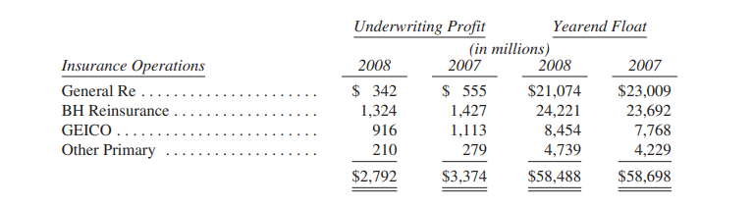
制造业、服务和零售事业
伯克希尔公司在这个事业群的活动，可谓是包罗万象。不过，我们先看整体的资产负债表及损益表情况。
资产负债表（截止2008年12月31日）（单位：百万美元）
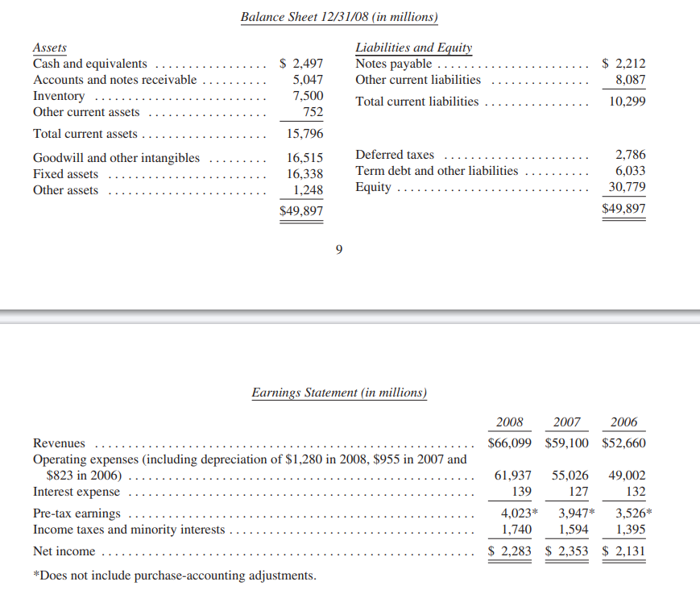
损益表单位：百万美金

不包括收购的会计调整。
这是个五花八门的组合，出售从棒棒糖到家用电器的各种商品。它们在去年取得了令人印象深刻的17.9％的市值增长。值得注意的是，这些公司只用了很小的资金杠杆就收到了如此回报。显然我们拥有一些不可思议的生意。我们购买了很多这样的实际价值在市值之上的公司。这些购买让我们的账面资产价值下降了8.1％。
尽管全年表现可圈可点，但是该组合中很多公司的收入在去年第四季度时像踩了急刹车。2009年的前景看上去更糟。尽管如此，在今天这种恶劣环境下，这组公司仍然具备强劲的赚钱能力，会继续为母公司提供可观的现金流。总之，去年这些公司的市场竞争优势都得到了强化，部分原因是资本上的优势让我们得以进行能带来增值的收购。与之形成对比的是，很多竞争对手或者在忙着对付危机的洪水，或者正在沉没其中。
最值得一提的收购是，去年11月，Iscar收购了一家日本领先的小型工具制造商。查理和我对Iscar的管理成果又惊奇又赞叹。收购一家公司时，能够得到一名像EitanWertheimer、JacobHarpaz或者DannyGoldman这样的管理人员，就该烧高香。能够得到三个，简直像中了六合彩。自我们收购以来，Iscar的增长速度一直超出我们的预料。现在有了Tungaloy的助力，这家公司的表现定会走向新高。
上述事业中，CTB主要在世界范围内经营农业设备，自2002年被我们收购后，目前已拥有六个小型农场。而当时，我们支付了1亿4千万来购买这个公司。去年它的税前利润是8千9百万。该公司的CEOVicMancinelli在公司被收购前就一直遵循伯克希尔公司的经营原则。Mancinelli擅长排除障碍和解决困难，他每天认真地做每件小事，从不想当然。
在未来十年里，Vic将开展规模更大的经营，更重要的是，将获得更高的资本回报率。
金融及金融产品
我会在这里稍显冗长地论述下ClaytonHomes的抵押贷款操作。这样做是因为，Clayton最近的经验可能会对关于房地产和抵押贷款的公共政策争论有些帮助。
Clayton是住宅建筑行业最大的公司，去年建造了27499套住房，这占了整个81889套住房市场的34％。2009年我们的市场份额会进一步增加，部分原因是该行业的其他公司正身陷绝境。站在行业角度，自1998年达到售出372843套的高峰之后，整个行业的住房销售数量都在稳步下降。
当时，该行业中多数销售行为都很糟糕。我曾描述这段时期为，“不该当债主的人把钱借给了不该欠债的人”。
首先，本很重要的分期付款的首次付款经常被忽略。有时候大家弄虚作假（“我看他们家的猫值2000美元”，销售人员说。贷款被批准后，他会得到一个能赚3000美元的购房委托）。贷款者同意签署根本不可能偿还的每月分期付款协议，因为他们没什么可失去的。最后的抵押贷款债券被打包，然后由华尔街出售给毫不怀疑的投资者。这套愚蠢的做法必然收获恶果，事实上也正如此。
必须强调的是，Clayton在那一时期贷出款项时要理性得多。事实上，没有一个购买了Clayton抵押贷款债券的投资者损失过一毛钱的本金和利息。但是Clayton只是个例外，整个行业都处在垂死状态。这种挣扎状况一直持续到了今天。
1997-2000年的萧条应该被视为更大范围内的常规住房市场的煤矿瓦斯预警。但是投资者、政府和评级机构从住房建筑行业的衰退中没得到任何启发。相反，令人大惑不解的是，同样的错误在2004－2007年在常规住房中得到重复：借贷者愉悦地把钱借给根本还不起的人；贷款者也毫不犹豫签署了分期付款协议。双方都希望“房地产价值上涨”来为这项根本不可能实现的安排买单。《飘》中女主人公郝思嘉说得好：“车到山前自有路，明天再考虑也不迟。”如今我们经济的各方面都品尝到了这种行为的苦果。
在整个房地产市场崩塌期间，Clayton的198888名贷款者仍然继续偿还债务，这让我们没有蒙受非预期的损失。这并不是因为这些贷款者都信用良好。一个衡量信用的指数FICO显示，我们的贷款者信用指数为644，全国信用指数的平均值是723。我们的贷款者中有35％的人信用指数在620之下，这部分人群通常被认为信用堪忧。带来灾难的常规住房抵押贷款中，有很多贷款者，以FICO衡量，信用指数要好得多。
直到年底，我们的坏账率仅仅从2006年的2.9%和2004年的2.9%轻微上升到3.6%。（除了初次贷款外，我们从其他金融机构购买了各种不同类别的投资组合）。2008年，Clayton丧失抵押品赎回权的情况占原始贷款的3%，2006年，该比例为3.8%，2004年为5.3%。
为什么我们的贷款者表现得这么好？——他们收入平平，也谈不上信用等级多么好。答案非常简单。我们的贷款者仅仅是量力贷款，他们会看一下贷款协议，看其是否在他们实际收入（而不是期望收入）的承受范围内。他们贷款时就想好了如何偿还，不管房价怎样变化。
同样重要的还有我们的贷款者没有做什么。他们没有指望依靠再次借贷来偿还贷款。他们没有签订同自己的收入脱节的利率苛刻的贷款合同。他们也不会假定，当他们无法偿还贷款时，可以通过出售房屋，赚一大笔，来还掉钱。
当然，我们的贷款者中也有不少人未来会陷入困境。如果不幸降临，他们并没有太多储蓄以让自己安然无恙。让他们毁约或丧失抵押赎回权的主要原因，是失业、死亡、离婚和重病等问题。如果失业率上升——在2009年这是肯定的，更多的贷款者会陷入麻烦。我们也会有更大的、但还是可控的损失。但我们的问题同房价走势关系不大。
关于目前房地产危机的评论往往忽略掉一个关键事实，那就是大多数违约并不是因为房屋价值低于抵押贷款价值，而是因为贷款者还不起他们答应偿还的每月分期付款。那些通过借贷而不是节衣缩食来支付首付的业主，很少是因为物业价值在今天低于抵押贷款价值而毁约。相反，当他们付不起月供时，他们就会甩手不干了。
住自己的房子是好事儿。我的家庭和我在我们现在的房子里住了50年，而且还会一直住下去。但是购买房屋的首要动机应该是家的喜悦和居住其中，而不是指望它盈利。房屋的购买也应该同购房者的收入水平相吻合。
目前的房地产崩盘应当会让房屋买家、贷款提供商、经纪商和政府学到一些简单的教训，而这将确保房市将来的稳定。买房的时候，借款人应当实打实地预付至少10%的首期，月供也要在借款人收入可以轻松负担的范围之内。借款人的收入情况要仔细核实。
居者有其屋是个很美好的目标，但不应该是我们国家的首要目标。让购房者待在自己的房子里而不毁约才应该是努力的方向。
Clayton的贷款业务尽管没有被借款人所破坏，然而却被另一个信贷危机的元素所威胁。发行商业票据的大型机构现在都有美联储的信用作为依托，其他的有一定公关能力的公司都处于政府的保护伞之下，他们的资金成本是极低的。相反的，评级较高的公司的资金成本，例如伯克希尔的资金借贷成本则和美国国债利率相关，处于较高水平。此外，对于政府信用担保的借款人来说资金是充裕的，而对于别人而言是匮乏的，无论他们的信用等级是多么的高。
对于那些不喜欢政府信用担保的资金而言，这样不可预测的利差使得他们无利可图。政府最终决定给钱或者不给。这也就是为什么那些公司急于转型成银行控股公司，而不是像伯克希尔这样的公司。
尽管伯克希尔的信用是极好的，我们是这个国家中仅有的七家3A评级公司之一。我们现在的借款成本远高于那些负债表较差但又有政府支撑的竞争者。在这时候，贷款给一家有政府信用背景的公司要好于一家没有背景的公司。
目前极端的经营状况将很快结束。在最坏的情况下，我们相信仍然可以找到一些办法继续开展Clayton的借款业务。但是，如果我们不得不与政府支撑的竞争者长期进行竞争的话，Clayton的收益肯定会受到影响。
税前收益（单位：百万美金）
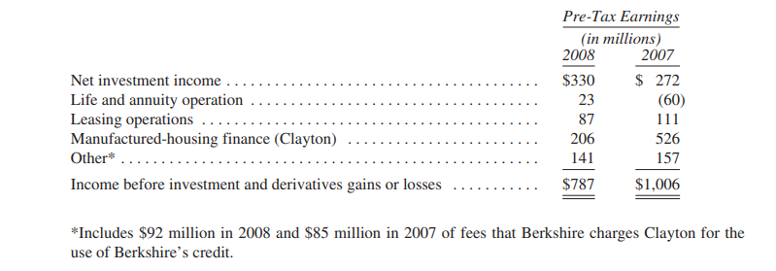

包括伯克希尔公司向Clayton公司收取的伯克希尔公司信誉使用费，2008年为9200万美元，2007年为8500万美元。
免税公债
2008年初，我们成立了伯克希尔.哈撒韦保险公司（“BHAC”），此公司承保由各州、各市和当地机构发行的免税公债。当债券被投资者拥有时（次级交易），BHAC为发行者在债券公开出售（首次交易）及之后提供保险。
在2007年末，这个行业的主要公司中大概有六间出现大问题。他们问题的原因在很久之前就被MaeWest看出来了：“我是白雪公主，但我是漂白的。”
单一金融业务（债券保险人的称呼）最初只承保低风险的免税债券。但之后这个行业竞争激烈，价格降低。出于对发展停止或收入减少的担忧，单一金融的经理们把注意力转向风险较高的债券。其中包括住宅抵押债券。当房价骤然下降，单一金融行业迅速陷入难以救药的状态。
年初，伯克希尔公司提出承保三间最大的单一金融公司的免税债券。这些公司都处于危及生存的困难中（虽然他们并不承认）。我们将接管价值8220亿美元债券的担保并收取1.5%的费用。如果我们的承保被接受，按照要求我们必须支付这些债券投资者的所有损失，有些情况担保期限还延迟到40年。我们并不是草率的提议：之后我们将叙述相关原因，这给伯克希尔公司带来了巨大的风险。
单一金融公司马上拒绝了我们提出的建议，有的还带以一句或两句的辱骂。然而他们的拒绝对于我们来说是很好的消息，因为很明显我们严重低估了这个建议的价格。
在那之后，我们在次级市场卖了价值约156亿美元的保险。关键在于，77%的业务是已经投保的债券，并且多数来自前面提到的三家公司。在这些协议中，我们只需要在原始承保人无法支付的时候才支付拖欠违约的部分。
我们这些“第二支付者”的保险的费率平均为3.3%。没错，因为我们是第二支付者，我们收取的费率远远多于我们是第一支付者的1.5%。在某些极端情形下，我们其实是第四支付者，然而收取了是第一支付者3倍的保险费，他们收得保费是1%。换句话说，其他三间保险公司都破产了我们才写一张支票。
三间我们最初提出成批承保的保险公司中，有两间后来筹集了足够的资本。当然，这对于我们是有帮助的，因为至少在近期，这两个保险公司的倒闭而使我们作为第二支付者支付的可能性减少了。除了次级业务，我们也卖了价值37亿美元的一级业务，保费一共是9600万美元。当然，在一级业务下，如果发行者有麻烦，我们是第一支付者。
比起其他保险公司，我们卖的保险有倍数极高的资本乘数。结果，我们的担保比其他公司更有价值。这解释了为什么尽管许多复杂的投资者已经买了其他公司的保险还从我们这里买第二支付者的保险。BHAC不仅成为了优先承保人，在很多时候还成为了债券持有人唯一能接受的承保人。
尽管如此，我们对于卖出的保险还是非常谨慎，并且把它看作这项保险最终能给公司带来利润是非常不确定的。原因很简单，我从未看过一个金融分析师，等级中介或保险公司的CEO的传送参考。
低保费承保免税债券的道理在于历史上几乎没有违约欠款。但这个记录主要是反映发行无保险债券的团体的经验。在1971年之前，免税债券的保险并不存在，即使在那之后，多数债券仍然没有买保险。
全部投保的免税债券与没有投保的相似债券在某种程度上必然存在不一样的损失经验，唯一的问题是有多大的不同。要明白这个原因，让我们回到1975年，那时候纽约处在破产的边缘。那时候，债券基本上没有投保，多数被市里的富人，纽约银行和其他机构持有。这些当地债券持有者非常希望解决城市的财务问题。因此不久，一群相关的选民通过让步和合作，制定了一个解决方案。否则，所有纽约市民和商业会因为持有债券而遭受大规模的且严重的经济损失。
现在想象一下，所有城市的债券都由伯克希尔公司保险。类似的紧缩开支，增加税收，劳工让步等等会到来吗？当然不会。至少，伯克希尔公司会被要求一起承担应有的牺牲。考虑到我们深深的口袋，被要求的贡献一定是非常巨大的。
当地政府将来要面对比起现在困难更多的财政问题。在去年报告中我提到的养老金负债将会是这些灾难的主要贡献者。许多城市和州在2008年末检查他们的资金情况时，一定被惊吓到。资产和实际债务价值之间的差距简直是令人震惊。
当面对巨大的收入不足问题时，比起由当地银行和市民持有，没有买保险的债券发行团体和有买债券保险的团体更有可能制定对债券持有者不利的解决方案。免税债券带来的损失也很有可能在发行者中互相影响。如果一些团体对债权人不友善并且一走了之，其他团体效仿的可能性就会增大。市长和市议会应该如何选择？用增税的方式让当地市民承受痛苦还是让遥远的债券发行者承受？
因此，承保免税债券，今天看来是一项危险的业务，实际上和承保自然灾害相似。一连串无损失的年份过后，可能跟着一次毁灭性的损失，足以让之前的利润一扫而光。因此，我们将对这项业务非常谨慎，许多其他保险公司都会接受的债券等级，我们会避开。
把没有投保的债券带来的损失隐射到似乎相似却已经投保的债券上的错误说法在金融行业的其他领域突然出现。对这类错误，许多不同的回溯测试模型很敏感。但是，他们经常在金融市场上作为未来行为的导向而备受推崇（如果只看以前的金融数据，将被告知以后应持有什么的话，福布斯400可由图书管理员组成）。
其实，与抵押相关的债券的巨大损失有一大部分原因是销售人员、等级机构和投资者运用不完善的基于历史的模型而造成的。这些人只看以往时期的损失经验，那时候房价只是适度地上升，投机行为在房地产中可以被忽略。然后他们把这个经验当作估计未来损失的标尺。
他们兴奋地把把这些事实忽略掉：最近房价飞速上涨，借款条例被破坏，许多购买者选择他们支付不起的房子。总之，过去与现在的情形大相径庭。但是贷方，政府和媒体都没发现这些重要的事实。
投资者应该对基于历史的模型产生怀疑。这些模型由听似书呆子构建，运用神秘的专用术语β，α，ε等等，看上去令人印象深刻。许多时候，投资者忘记检验这些模型背后的假设。我们的建议是：小心带有公式的怪人。
最后对BHAC的附言：也许你会想知道，谁在运行这个公司？我呢，负责帮助制定政策，所有繁重的事情有阿吉特及他的团队完成。当然，他们已经每年获得240亿公开流通股票及几千万的保险利润。但是要多忙才能维持一个31人的团队呢？查理和我觉得是时候让他们做全日制工作了。
投资
由于会计规则的原因，今年我们把所持有的大部分普通股票分为2类。下面的表格介绍了第一类，以市场价值列出了我们资产负债表中的投资以及年末价值超过5亿美元的投资。
2008年12月31日
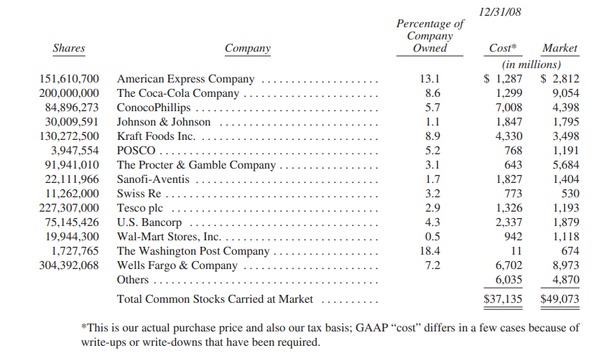

这是我们实际的购买价格也是我们的计税标准；GAAP下的“成本”由于要求必须增记或减记，在不同情况下会有所不同。
另外，我们持有穆迪和北伯林顿铁路公司的股票，我们持有权益价值，即我们的成本加上自我们持有以来的留存收益，减去因为留存收益作为分红而派发的相关税款。当持有投资对象超过20%股份时，即采用这种会计处理方式。
我们几年前购买穆迪15%的股票，之后再也没买这支股票。穆迪在期间回购自己的股票，回购的股票减少了市场中的股票数，于是我们的持有率上升到了20%。北伯林顿铁路公司也回购了他们的股票，但我们持续购买这个股票，因为占有率早已到达20%。
除非事实或者规则改变，你将会看到无论这些股票的市场价格是多少，这些持有的股票将以权益会计价值反映在我们的资产负债表中。你也将会看到他们收入中被我们占有的那部分（减去应付税）也定期的纳入我们的季度和年度收入中。
此前我曾经提到过，去年我犯了一个严重的投资错误（可能还有很多，只是这个被发现了而已）。查理或者其他人都跟此事无关。在油价和天然气价格接近最高点时，我购买了大量的康菲石油公司股票。我没能预计到2008年下半年能源价格的戏剧性下跌。我仍然认为未来石油价格会比现在的40－50美元高得多。但是到目前为止我错得离谱。即使石油价格回升，我选择购买的时机也让伯克希尔消耗了数十亿美元。
我还犯了一些目前已经可见的错误。这些错误不那么大，但不幸的是，它们也不小。2008年，我用两亿四千四百万美元买了两家爱尔兰银行的股票，当时那股价看上去便宜得很。年底时这些股票的价值已经低到不能再低：2700万美元，我们损失了89％的钱。那之后，那两只股票的价格还在一路下跌。网球比赛的观众会称这种行为为“非受迫性失误”。
去年的投资也有积极的一面。我们购买了145亿Wrigley、高盛和GE的固定收益证券。我们非常喜欢这些投资。它们自身的良好成长性让这些投资再满意不过。作为对我们投资的额外回报，我们还获得了可以继续增股这三家公司的机会。为了做出这三项重大收购，我不得不出售了我们持有的一些其他资产，尽管我很愿意继续持有它们（主要是强生公司和康菲石油公司的资产）。但是我曾发誓——对投资者和我自己——要让伯克希尔公司高效运转，而不是仅仅持有大量现金。我们不能指望靠陌生人的恩惠去尽明天的义务。如果被迫选择，我不会为了更多利润牺牲哪怕一晚的睡眠。
投资界已经从担心定价过低的风险发展到了担心定价过高的风险。这种转变可真不小，钟摆已经从一个极端摇摆到了另一个极端。仅仅数年前，我们仍会觉得以下行为不可思议——人们对信用级别良好的市政公债或者公司债券不闻不问，却热衷于零风险的政府短期债券，尽管它的收益几乎为零。未来人们撰写这十年的金融史时，肯定会提到上世纪90年代的互联网泡沫和本世纪初的房地产泡沫。但2008年美国债泡沫可能也会被认为几乎与前几次泡沫一样非同寻常。
如果很长一段时间内一直执着于现金等价物（指极容易和很快可转换成现金的资产，持有这种资产如同持有现金），或者长期政府债券投资，其后果一定相当恐怖。当然，随着金融局面的进一步动荡，持有这些资产的投资者会越发自我感觉良好，甚至到自鸣得意的地步。
当他们听到所有评论都在说“现金为王”时，他们越发感觉自己决策英明。尽管这些为王的现金不能带来任何收益，而且随着时间推移购买力在不断下降。
投资的目的不是为了让人夸你有多棒。事实上，赞扬经常是增长的敌人。因为它束缚你的思维，让你的大脑开放性下降，不会对早先形成的结论进行反思。谨防那些让人溢美的投资举措；伟大的举动通常都会让人觉得枯燥无聊。
衍生品
衍生产品很危险。它们让我们金融系统中的杠杆率和风险都增加不少。它们让投资者们难以理解和分析我们的大商业银行和投资银行。它们让房利美和房地美常年陷入巨大的虚假陈述中。房地美和房利美是如此让人困惑，以至于它们在政府中的监管机构——联邦住房企业监管办公室的100多名职员除了监督这两家公司之外什么都不用做，即使如此还完全不得要领，彻底迷失在它们复杂的衍生产品名目中。
实际上，最近的一些事件揭示出，那些供职于主要金融机构的CEO或者前CEO们，也没有能力去管理一个拥有如此复杂和庞大的衍生产品的生意。查理和我也在这个倒霉鬼名单中。当伯克希尔在1998年收购通用再保时，我们知道我们搞不定它同884个交易商达成的23218份衍生产品合约（其中很多交易商和衍生产品我们听都没听过）。因此我们决定不做这生意。尽管当我们选择退出时，我们不用承受任何压力，市场也很温和，大致完成这项任务仍用了我们五年时间，让我们蒙受了超过4亿美元的损失。离别之际，我们对这门生意的感觉正如一句乡村民谣歌词所唱：“在我了解你之前，我还更喜欢你些。”
更高的“透明度”——政治家、评论员和金融监管机构最喜欢用这个良方来避免将来出现严重问题——对衍生产品导致的问题也无能为力。我没听说有哪种报告机制能够大体不差地描述和衡量庞大复杂的衍生产品投资组合的风险。审计人员无法审计这些合约，监管机构也无法进行监管。当我读到使用这类衍生工具的公司10-K年报中“事项披露”部分时，我只知道自己最后对这些公司的投资组合状况一无所知（然后还得吃几片阿司匹林缓解头痛）。
学习管理有效性的案例是有必要的，让我们再深入看看房地美和房利美的例子。这两个庞大的机构由国会创立，并且由他们控制，指示他们什么可以做，什么不可以做。为了帮助监管，国会在1992年成立了OFHEO,告诫它要保证这两个巨大的机构行为得当。按照分配到这个任务的人力衡量，这个举措使房利美和房地美成为据我所知监视最严密的公司。
2003年6月15日，OFHEO（年度报告参见网页）递交2002年报告给国会，尤其给参议院和众议院的四个老板，其中正是Messrs.Sarbanes和Oxley。长达127页的报告包括一个自我庆祝的标题：“庆祝10年的卓越。”房地美的CEO和CFO在丑闻后辞职和COO被辞退后的九天，转送函和报告被递交。报告的总结跟以往一样：“这两个企业的财务合理并且管理得很好”，信中并未提及他们的离开。
其实，这两间企业有时候涉及较大的会计欺骗行为。最后，在2006年，OFHED发表了长达340页的记录，严厉揭露了房利美的罪状，并或多或少地指责了每个团体的失败，当然，你可以猜到，除了国会和OFHEO。
BearStearns的崩溃使衍生品交易中对方问题凸现，这正是我在2002年伯克希尔公司的报告中首次提到的时间炸弹。2008年4月3日，纽约州有能力的州长TimGeithner解释了救援的必要：“Bear的衍生品对方突然发现，为保护自己防止金融风险的重要位置已经不再起作用，Bear的对方会兑现之前的抵押品，并且试图在本已很脆弱的市场中复制那些位置，从而进一步混乱市场。”美联储发言说：“我们参与防止不可预见的重大金融连锁反应。”我认为，美联储是时候行动了。
正常的股票债券交易通常在几天内完成，一方获得前，一方获得证券。交易对方违约风险很快就消失，信用问题不可以积累。快速的结算过程是保持市场完整性的关键。这就是为什么纽约交易市场和纳斯达克交易市场在1995年把结算周期从5天缩短到3天的原因。
相反，衍生品合同通常几年内甚至几十年都不结算，彼此又向对方提出了很多的要求。难以量化的“纸”资产和负债构成了财务报表的重要部分，尽管这些款项在多年内都不会生效。另外，在大型金融机构中有着惊人的、互相依赖的网络。亿万富翁的应收款和应付款都集中在几个大交易商手中，这些人也同样在其它方式有很高的杠杆。逃避困难的参与者其实和逃避性病的人面对的问题一样：“重要的不止是你和谁睡，还有他们和谁睡。”
继续借用我们的比喻，和周围人发生关系，其实这对大型的衍生品交易者来说是有用的，因为它保证了如果他们遇到麻烦时，他们会得到政府帮助。换句话说，只要公司遇到会传染给它身边公司的问题时，政府一定会关注（我悲哀地说，这是一个正确的结果）,当然我不会点名。这个恼人的事实缔造了企业生存的第一法例，这法例适用于那些有野心的,喜欢堆积杠杆，运用大量深不可测的衍生品的CEO，一般无能力的不会这样做，他们的头脑被弄得一团糟。
考虑我构建的毁灭性画面，你也许会想知道，为什么伯克希尔公司也是251个衍生品合约的一方（除了那些在中美能源公司出于运行目的和一些留给科隆再保险的）。答案很简单：我相信每个合约的定价在我们拥有时都是不合理的，有时还是非常不合理。我初始化和监督这些位置，一系列的责任构成了我的信念，任何大型金融机构的CEO必须同样是首席风险执行官。如果我们在衍生品中有损失，那就是我的错。
我们的衍生品交易要求我们的对方在合约生成时就付款。因此钱一直在伯克希尔公司手里，我们其实没有违约风险。年末，我们收取的资金减去我们付出的损失——称之为我们的衍生品“浮存金”，共计81亿美金。这些浮存金和保险浮存金类似：如果我们在交易中不盈不亏，我们就享受了长期的免费资金。虽然不确定，但我们的期望是，我们会比不盈不亏做得更好，这样，赚得的大量投资收入会使资金有充分的累积。
至少有一小部分合约要求我们在市场发展对我们不利时放置抵押品。尽管在去年第四季度的混乱情况中，我们只是抵押了不到1%的证券组合（当我们交出抵押品时，我们把它放在第三方，同时保留投资收益在存放的证券中。）在2002年年度报告中，我们提到了放置要求引起的致命威胁，去年我们亲眼目睹各种各样金融机构的剧变就是活生生的实例（因为这个问题，当中美能源公司赶到进行挽救时，美国联合能源公司在短短的几个小时内宣告破产）。
我们的合约有四大类。对金融工具不感兴趣的人我很抱歉，因为我将很详细的解释他们。在去年报告中我提出适当增加“股票卖出”组合。有一些合约是15年内到期，其他是20年内。如果卖出合约的参考指标低于合约生成时的价格，我们将要在到期给对方支付款项。任何一方都不能选择提前结算，只有最后那一天的价格才计算。
为了更好地描述，我们在标准普尔500指数在1300时卖出一个价值10亿美金、期限为15年的指数卖出合约。如果指数下降了10%到1170，结算日那天我们将要支付1亿美金。
如果指数高于1300，我们什么都不欠。如果我们全部损失掉10亿美金，指数必须降到0。同时，卖出那份合约将会我们带来一笔收入，大概1亿到1.5亿美金，如果我们想的话，我们将可以自由地投资。
我们的合约总共价值371亿美金（按照现时汇率计算），包括四大指数：美国的标准普尔500,英国的富时100指数，欧洲的道琼欧盟50指数和日本的日经225指数。我们第一份合约在2019年9月9日到期，最后一份在2028年1月24日到期。我们已经获得了49亿美金的合约费，这些钱我们已经用来投资了。同时，我们不用支付任何东西，因为所有的到期日都在很遥远的未来。尽管如此，我们采用了BlackScholes计价方法去记录年末的100亿美金债务，这个数字在每个报告日都会变动。用估计的损失100亿美金减去49亿收取的合约费，结果表明，到目前为止，以市值计算，我们的合约带来了51亿美金的损失。
我们支持用市值计算的会计方法。稍后我会解释为什么我觉得BlackScholes公式在长期变量被计价时会生成奇怪的结果，即使它是期权计价的标准。
我们的合约中有一点有时候不被理解：当我们损失掉所有的371亿美金时，那四个指数的所有股票都必须在到期日回落到零。比如，如果所有指数都比合约生成时下降25%，汇率保持今天的水平不变，我们在2019到2028年将会产生90亿元的应付款。在合约生成和到期日间，我们将会持有49亿元的合约费用，并且赚取投资收入。
在去年报告中提到的第二类衍生品，要求我们当各类高收益指数中的公司发生信用损失时，我们要支付费用。我们的标准合约覆盖5年期，涉及100家公司。我们去年适当增加了这类衍生品的投资。当然，2007年末记载的合约离到期日更近了。总之，我们的合约平均寿命约是2.3年，第一个到期日是2009年9月20日，最后一个是2013年12月20日。
年末我们收到了这些合约的34亿美金合约费，并且支付了5.42亿美金的损失。用以市值计算的原则，我们建立了未来损失的负债，年末一共是30亿美金。支付和预计损失一共35亿美金，减去收到的34亿美金合约费，因此我们一共记录的损失是1亿美金。然而，在我们的季度报表中，收益和损失变化很大，从2008年第二季度的3.27亿美金利润到2008年第四季度的6.98美金损失。
惊奇的是，去年，这些合约我们只支付了9700万美金，远远低于比我们计入报表时预计的数。然而今年，损失将会大大增加，因为很多企业都破产了。在去年的信中，我告诉你我期望这些合约在到期时有利润产出。现在，经济快速衰退，最终损失的可能性加大。无论结果如何，我都会告诉你。
2008年，我们开始对私人公司出售“信用违约掉期”。这只是信用保险，和我们在BHAC出售的类似，除了我们在这里承保的是公司的信用风险，而不是免税发行者。
比如，如果XYZ公司破产了，而我们出售了一张价值1亿美金的合约，我们有义务支付XYZ债务的缩水部分（例如，如果公司的债券在违约后价值3千万，我们就欠7千万美金）。典型的合约是，我们5年里每季度获得对方支付的费用，之后我们的保险到期。
年末，我们一共出售了40亿美金的合约，涉及42个公司，一共收了9300万美金年金。这是我们出售的衍生品中唯一有违约风险的。合约的买方必须在5年内运行良好，因为他每季度都必须给我们付年费。我们将不会扩大这项业务，因为买方现在坚持卖方存放抵押品，而我们不会参与这样的交易。
在客户的要求下，我们出售了一些免税债券保险合约，与BHAC出售的类似，但结构是衍生品。两份合约唯一真正的不同是，衍生品用的是以市值计算价格，而BHAC要求用标准应计会计规则。
但这些不同会产生奇怪的结果。衍生品保险的债券多数是国家的义务，我们对这些感觉良好。但是在年末，以市值计算的会计方法要求我们记录6.31亿美金的衍生品合约损失。
如果我们用同样的价格，在BHAC保险这些债券，运用保险公司要求的应计会计规则，我们今年将会有少量利润的记录。我们承保债券的这两种方法最终会产生一样的会计结果。但是短期内，报告的利润会很一样。
PremiumsWritten已收保费IncurredLoss已发生损失之前我已经告诉你，运用市值计价会计方法的衍生品合约，会在报表中利润变化很大。增加和减少都不会使我和查理欢呼或者烦恼。其实，“下降”可以很有帮助，他给我们扩大有利条款的机会。希望我们对交易的解释也让你有同样的想法。
公式在金融界有着接近神圣的地位，我们用它在报表中定价我们的股票卖出期权。计算需要的主要数据是合约的期限、行使价格、和分析者对波动性的预测、利率和分红。
如果在延长期间运用这个公式，会产生荒谬的结果。说实话，Black和Scholes一定对这一点很明白。
但他们的追随者第一次发现这个公式时也许忽略了两位先生附加的说明。用一个极端的情形测试一个理论通常很有用。假设我们出售了一张期限为100年，价值10亿的标普500指数卖出期权，执行价格为903（08年12月31日的水平）。运用暗含的对长期合约的波动性假设，加上合适的利率和分红假设，我们发现，这份合约正确的Black-Scholes价格为250万美金。
要评价这个价格的合理性，我们必须估计标准普尔指数一个世纪之后会不会比今天低。当然，美元到时候会贬值（按2%通货膨胀率算，到时候价值大概14￠）。那也是一个推使指数升高的因素。更重要的是，100年的保留盈余会大大的增加指数内公司的价值。在20世纪里，道琼斯平均工业指数上升了大概175倍，主要是因为留存收益。
考虑了所有因素，我相信指数在100年后下降的可能性少于1%。但让我们就用这个数字，并且假设如果真的发生，最有可能的下降是50%。在这个假设下，我们的合约计算出来的预计损失是500万美金（10亿x1%x50%）。
但如果我们在前期收了理论价格250万美金，我们只需要把它们以每年0.7%的复合年金投资就可以弥补这个预期的损失。只要赚取了0.7%以上，我们就有利润。你们愿意以0.7%的利率贷款100年吗？
让我们用最坏的角度来看我这个例子。记住，如果我们的假设是对的，有99%的机会我们不用付出任何东西。但即使在最坏的那1%可能性里，假设一共损失10亿美金，我们的贷款成本也只是6.2%。显然，我这两个假设都是荒唐的，或者说，这个公式是不正确的。
在我这个极端的例子中算出来的荒谬的结果是因为在公式中包括了波动性，而波动性又是由在过去的日，月，年终有多少股票在波动的结果决定的。这个方法和预计100年间美国商业价值的范围可能性权重没有关系（想象一下，你每天从一个患有狂郁症的邻居中得到一个价格，然后用计算出来的波动性作为一个等式里重要因素来预测这个农场在一个世纪后的价值可能范围）。
虽然历史波动性是一个评定短期期权的有用概念，但却不够完善，当期权的期限延长时，他的效用就会迅速降低。我的意见是，BlackScholes公式用在我们的长期卖出期权时，计算值高估了我们的估计，即使这个高估会随着合约到期而消失。
即使这样，在财务报告中，我们会继续使用BlackScholes公式去估计我们的长期股票卖出期权。这个公式蕴含了传统的智慧，任何我可能提出的替代品都会引起极端的质疑。这个很好理解：保守主义方面，那些建造自己的繁琐金融工具估价模型的CEO很少犯错误。我和查理都没有欲望加入乐观主义的行列。
年会
今年我们的年会将在5月2日，星期六举行。像往常一样，大门将在Qwest中心早上7点中打开，新的伯克希尔电影将在8点半播放。9点半我们将直接进入回答问题时间（午餐将稍作休息，在Qwest的观众席举行），这个会将持续到下午3点。短时间的休息过后，查理和我就很喜欢在3点15分召开的年度大会。如果你决定在当天的问题环节离开，请在查理说话的时候离开。
离开的最好理由，当然就是购物。我们会在连接会场的194300平方英尺的大堂摆放伯克希尔子公司的产品。去年，31000到会的人们都在这里购物，几乎每个摊位都创出了新的销售记录。但你可以做得更好（友情提醒：如果我发现销售情况差，我会把出口锁上。）
今年，Clayton会陈列出他新的咨询屋，包括Shaw的地毯，JohnsManville的隔音和Mitek的接线柱。这个创新的“绿色”家园，以太阳能面板，和其他许多节能产品为特征，是真正意义上的未来房子。如果这个房子在像奥马哈这样的地区的话，电热费加起来估计总共才1美金一天。买了这个咨询屋之后，你会接下来考虑在旁边陈列的森林之河RV和浮筒艇。一定会让你的邻居很羡慕。
盖可将会有一个摊位，员工都是全国最好的顾问，他们都会为你提供汽车保险定价。许多时候，盖可会给你们一个股东优惠折扣（通常是8%）.这个特殊的优惠在我们的50个管辖区内，有44个管辖区得到许可。（补充：如果你满足其他优惠团体的要求，这个优惠将不会附加上去。）带上你现有保险的详细资料，检查一下我们是否可以帮你省钱。我相信，至少有50%的人可以。
星期六，在奥马哈机场，我们会像往常一样有一系列NetJets飞机让你检阅。在Qwest的NetJets的摊位停留一下，学习如何观赏这些飞机.乘坐公车到达奥马哈，进入你的新飞机。不用担心光身检查，带上你在我们Quikut子公司展示上买的Ginsu小刀。
接下来，如果你还有钱，可到访一下书虫书店，这里出售大约30种书籍和DVD。现场有船运服务，为那些渴望学习新知识却不够能力搬运的人解决问题。
最后，我们的展示厅有三辆迷人的汽车，其中一辆来自过去和一辆来自未来。我们TTI子公司的CEOPaulAndrews将会带来他1935年版的Duesenberg,这辆车曾经属于我们在Wrigley收购案中新合伙人的母亲和外祖母MrsForrestMars,Sr.。而未来的那一辆由一个令人惊奇的中国汽车公司BYD所生产的（插电汽车）作为代表，同时我们也拥有这个公司10%的产权。
连同这份报告书一起附上的委托书附件里解释了如何取得参加会议以及其它活动所需要的凭证。至于飞机，酒店以及汽车的预订，我们已与美国快递(800-799-6634)签署合约，他们将为您提供详尽的服务。每年负责这些事项的CarolPedersen工作十分出色，在此我对她表示谢意。酒店预订可能会有难度，请和Carol联系她会帮你解决这个问题。
位于Dodge和Pacific中间72大街，占地77英亩的内布拉斯加家具店今年仍会举行“伯克希尔周末”折扣活动。这项特殊的活动于12年前在内布拉斯加家具店首次举行，活动期间的销售额由1997年的530万美元上升到2008年的3330万美元。仅周六一天，我们就创造了单日720万美元的销售记录。问一问任何一个零售商他对这个数量的看法吧。
为了享受伯克希尔公司的折扣，请您在4月30日周四到5月4日周一这段期间购买，届时请出示你的与会凭证。在此优惠期间，本着此次活动的精神，折扣价格甚至适用于某些享有很高声望但通常有严格规定不许折价出售的商品，我们非常感谢这些生产商的配合。内布拉斯加家具店的营业时间是周一至周六早上10点到晚上9点，周日早上10点到下午6点。此外，今年周六下午5点30分到晚上8点钟，内布拉斯加家具店将会举办西式野外烹饮聚会，欢迎各位参加。
在波仙珠宝将有两项专为股东举办的活动。首先是5月1日周五晚上6点至10点的鸡尾酒会。其次是5月3日周日早上9点至下午4点的大型庆祝活动，周六则持续到下午6点。
预计周末波仙珠宝会有大量的人潮，出于您的方便考虑，股东价格优惠期间由4月27日周一起至6月9日周六止。在此期间，请出示您的股东与会凭证或代理委托书以证实您是伯克希尔公司持有人的身份。
周日在波仙珠宝大卖场的外面，两届美国象棋冠军PatrickWolff将蒙眼挑战所有前来的参赛者，六人为一组，参赛者眼睛无需蒙上。在此附近，来自达拉斯的著名魔术大师NormanBeck将使旁观者们不知所措。另外，两位世界顶尖的棋牌专家BobHamman和SharonOsberg将在周日下午与股东们进行切磋。
Gorat`s将在5月3日周日下午1点至10点专为伯克希尔公司股东们提供服务。去年，足以容纳240人的Gorat`s在周日提供了975道餐点，3天里一共提供了2448道，其中包括702行家们青睐的主菜——T骨牛排。如果你要点鹅肝，请不要觉得让我为难。请记住：如果你选择那天在Gorat`s用餐，请在4月1日订位（无需提前），预订电话为：402-551-3733。
周六下午4点钟同样会有一场专为来自非北美地区的股东而设的招待会。每一年我们举办的会议都会吸引来自世界各地的人士前来参加，为了表示热诚的欢迎，我和查理将会亲自迎接来自远方的客人们。去年我们就接见了来自不同国家的700多个贵客。来自非北美和加拿大的股东们都会收到特别的入场凭证以及参加本场招待会的指南。
今年我们在处理股东提问的环节上会有重大的改变。最近几年，我们只收到了少量的只与伯克希尔公司及其运作相关的问题，而去年几乎没有收到。所以我们必须将讨论的主题引导到伯克希尔公司的生意事务上。
另一个相关的问题就是：当早上7点钟开门的时候曾经出现过混乱的场面，原因就是人们争先排队为了取得用于发问的扩音器。这从安全的角度出发是不可取的，我们也不认为奋力而跑的能力是决定能否发问的因素。（在78岁这一年我总结出徒步疾行是荒谬的被高估的才能。）因此，一个新的程序是迫切需要的。
第一个变化，一些来自报纸杂志以及电视媒体的金融新闻工作者将会参加问答环节并向我和查理提出股东们通过电子邮件提交的问题。他们的名字和邮箱分别为：财富杂志CarolLoo，cllomis@fortunemail.com;CNBC的BeckyQuick,berkshirequestion@cnbc.com;纽约时报的AndrewRossSorkin,arsorkin@nytimes.com。每个记者都会从所提交的问题中选出他们认为最有趣和重要的一些问题参与讨论。（如果您的问题被选中而您希望记者在提问时提及您的名字，请在电子邮件中注明。）
我和查理都无法从中得到太多关于所要问及问题的线索。我们知道记者们会选一些比较尖锐的问题，而我们喜欢这种方式。
我们的第二个变化是，我们会在8点15分为那些想提问题的股东进行一个麦克风的抽签。在会上，我会轮流回答记者和在场股东的提问。因此，至少一半的问题是从你们的提交中选出的并且是与伯克希尔公司有关的。同时我们也会继续回答一些来自观众的好的问题，也许涉及娱乐的。
所以请加入我们为资本家们举办的伍德斯托克音乐节并让我们知道你是否喜欢这一新形式。我和查理非常期待您的光临。
沃伦.巴菲特
董事会主席
2009年2月27日

